桃園市立大有國民中學108學年度第二學期第三次評量試卷
年 級 | 八 | 考 試  科 目 | 國文 |  |  | 命 題  範 圍 | 第九課~第十二課  語文常識(二)  文言文80~97 | 作 答  時 間 | 45分
班 級 |  | 姓 名 |  | 座 號 |  | 分 數

※請仔細審題，留意作答時間。願你的答案百發百中！
一、單選題
- ( )請問下列各選項「」內的字，其讀音何者相同？
(A)愛「憎」分明 / 「僧」多粥少
(B)「躐」等躁進 / 見「獵」心喜
(C)「駭」人聽聞 / 言簡意「賅」
(D)銀貨兩「訖」 / 孜孜「矻」矻。
- ( )請問下列各選項「」內的字寫成國字後，何者字形相同？
(A)兩軍對「ㄓˋ」 / 獨樹一「ㄓˋ」
(B)懸崖「ㄑ一ㄠˋ」壁 / 行情看「ㄑ一ㄠˋ」
(C)身先士「ㄗㄨˊ」 / 為德不「ㄗㄨˊ」
(D)壯志未「ㄔㄡˊ」 / 坐困「ㄔㄡˊ」城。
- ( )請問下列各選項「」中的多音字，其讀音何者前後相同？
(A)滿腹經「綸」 / 羽扇「綸」巾
(B)「逮」捕入獄 / 力有未「逮」
(C)「屏」息以待 / 雀「屏」中選
(D)喜不自「勝」 / 不「勝」枚舉。
- ( ) 在〈為學一首示子姪〉一文中，僧之富者數年來欲買舟而下猶不能至，而貧者僅賴一瓶一缽便前往南海。其意旨與下列何者相異？
(A)人一能之，己百之；人十能之，己千之
(B)騏驥一躍，不能十步；駑馬十駕，功在不舍
(C)鍥而舍之，朽木不折；鍥而不舍，金石可鏤
(D)三日不讀書，則義理不交於胸中，對鏡覺面目可憎。
- ( ) 彭端淑訓示族中子弟：「旦旦而學之，久而不怠焉，迄乎成，而亦不知其昏與庸也。」主張勤能補拙，天賦並不能決定一切。其意涵與下列何者最為相近？
(A)強中自有強中手，莫向人前滿自誇
(B)書到用時方恨少，事非經過不知難
(C)黑髮不知勤學早，白首方悔讀書遲
(D)書山有路勤為徑，學海無涯苦作舟。
- ( ) 依據許慎《說文解字》於「顧」字之釋義，有幾種用法：一是解作「回頭看」；二是泛指「看」；三是引申為「關心、照料」；四是「拜訪」；另外也可作為轉折語氣之「反而」等。試問下列何者可解為「拜訪」之意？
(A)「顧」此失彼 (B)瞻前「顧」後
(C)三「顧」茅廬 (D)不屑一「顧」。
1
- ( ) 說話行文時，若善用事物的形象來描繪，可使被描述的主體更加具體生動，例如「喇叭褲」、「鵝卵石」。試問下列各文句及其物象的配對，何者最為通順？
(A)身材瘦高的昭君有著令人稱羨的鮪魚肚
(B)體型壯碩的貂嬋有著粗獷豪邁的楊柳腰
(C)嬌小玲瓏的飛燕有著秀氣小巧的櫻桃口
(D)膚如凝脂的玉環有著黝黑健美的小麥肌。
- ( ) 關於〈來到部落的文明〉一文的解讀，何者較為正確？
(A)稱頌科技文明的進入，改善部落的物質生活
(B)描寫部落受文明的衝擊，傳統文化日漸式微
(C)提到族人個性強悍，對於現代文明百般抗拒
(D)慨嘆族中孩子一味追求苗條，瘦得像竹子般。
- ( ) 下列關於「章回小說」特色的分析，何者正確？
(A)在唐傳奇、宋元話本的啟發下，於明代臻於成熟
(B)內容分章分回，各回內容均為獨立的短篇小說
(C)每回多有一對仗的「回目」，與該回內容無關
(D)「四大奇書」是清代著名的章回小說作品。
- ( ) 下列關於《三國演義》一書的說明何者為非？(A)為明‧羅貫中據史料及說書人之話本改寫而成
(B)全書形式上為章回小說，內容上則屬歷史小說
(C)書中結構嚴謹，各人物形象皆塑造得十分鮮明
(D)與《三國志》皆「尊劉貶曹」，以蜀漢為正統。
- ( )試問下列各對聯描寫的人物中，何者為孔明？
(A)未劈曹顱千古恨，曾醫關臂一軍驚
(B)一對二表三分鼎，六出七縱八陣圖
(C)顧曲有閒情，不礙破曹真事業；飲醇原雅量，不嫌生亮並英雄
(D)帝業歸來，青龍刀偃緱山月；神公如在，赤兔馬嘶崿嶺風。
- ( ) 「人生何嘗不一場競賽。跑得慢的人有些會怨天尤人，一路上窩囊委屈；有的卻抱著龜兔賽跑的精神，努力不懈直到終點。而那些跑得快的也不見得永遠領先，有的後繼無力被人超前，有的半路摔倒一蹶不起，選擇放棄。因此， 。」根據文意，畫線處填入下列何者最恰當？
(A)人生的競賽往往是暗潮洶湧的
(B)堅持到底的人才是最後的贏家
(C)臺前風光是背後汗水累積而成
(D)勝敗皆由命定，無須怨天尤人。
- ( )忻茹要前往大學教授的告別式弔唁，請問她在奠儀的封套上應寫什麼樣的輓辭？
(A)端木遺風 (B)國失干城 (C)桃李興悲 (D)雁行失序。
- ( ) 桓夫〈給□□取個榮譽的名稱吧〉：「嗡嗡不停地飛來 / 叮在我癱瘓的手背上 / 說是過境 / 過境 就抽一絲利己的致命的血去了 ……」依據詩中的描述，詩題的□□應作：
(A)蚊子 (B)蜜蜂 (C)候鳥 (D)水蛭。
- ( )下列文句何者文意最為通暢、用詞最為恰當？ (A)由於我軍堅守防線之下，敵軍難以越瑤池一步
(B)教育子女的方法必須剛烈並濟，才能達到效果
(C)他致力振興經濟、解民倒懸，故深受眾人愛戴
(D)她性格直率颯爽，英姿煥發，渾然是小家碧玉。
- ( ) 所謂「歇後語」指的是話只說前半段，後半截藏起來不直說，由聽者自行推敲。而膾炙人口的三國故事也延伸出許多有趣的「歇後語」。試問下列各歇後語的配對何者正確？
(A) 孔明大擺空城計→化險為夷
(B) 關公面前耍大刀→胸有成竹
(C) 趙雲大戰長板坡→略施小技
(D) 身在曹營心在漢→生不如死。
- ( ) 請問下列各選項中的用字，何者完全正確？
(A)夏季紫外線強烈，出門記得配帶遮陽用品
(B)在忙碌之餘，也要抽空運動，以調濟身心
(C)全市試模擬是大歸模的測驗，要預作準備
(D)教學相長，不吝於分享，才能學得更透澈。
- ( ) 王溢嘉〈玫瑰與刺〉：「有一位詩人曾說：『世人常因玫瑰多刺，而抱怨上蒼；卻少有人因刺上長有玫瑰，而感謝造物主。』玫瑰與刺，就像黑暗與光明、美滿與不幸、優點和缺點，原是一體的，你是要『怨』還是要『謝』，要『悲』還是要『欣』，端視你怎麼看。」請問這段文章的意旨與下列何者最為切合？
(A)出身於貧寒的家庭，看似不幸；但它也可能使你養成勤勉不懈和刻苦耐勞的精神，是錢買不到的無價之寶
(B)肯定自己，尊重差異，不因為自卑而防禦自己，既落得輕鬆，也可和周遭的人自在而沒有負擔地相處在一起
(C)處事要善加思辨，弄清事物的本質，而不要倒果為因，亦不要如盲人摸象般，以偏概全，更不要人云亦云
(D)人對於幸福的追求，往往就像童話故事〈青鳥〉般，總要走過許多冤枉路，才發現它就在身邊，不假外求。
- ( ) 小甄在達有路上新開了一家醫美診所，親友致贈的匾額中，有一個卻送錯了，請問是哪一個？
(A)妙手回春 (B)杏林春暖 (C)華佗再世 (D)杏壇之光。
- ( ) 「昏與庸，可限而不可限也。不自限其昏與庸而力學不倦，自立者也。」其意旨最近於下列何者？
(A)比上不足，比下有餘 (B)前事不忘，後事之師
(C)故步自封，畫地自限 (D)精誠所至，金石為開。
2
- ( ) 「宋朝根據房門的位置來確定座次貴賤。面向房門的座位最尊貴，若無長輩就讓它空著。長輩左手的那邊是主人位，右手邊是客人位，長輩對面是副陪的位置，坐在那裡方便傳菜斟酒。」小秦到朋友大蘇家作客，爸爸老蘇和弟弟小蘇同席，下列圖示座次，何者最符合這段文字的敘述？
(A) | 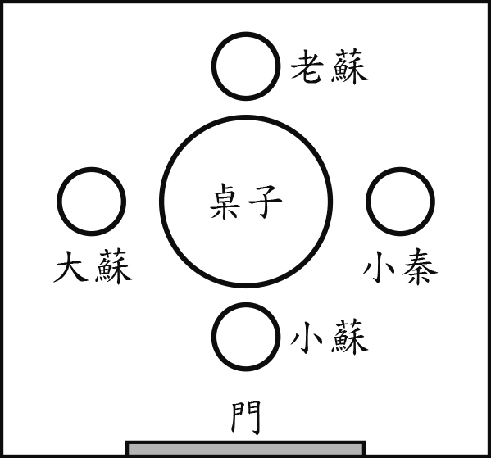 | (B) | 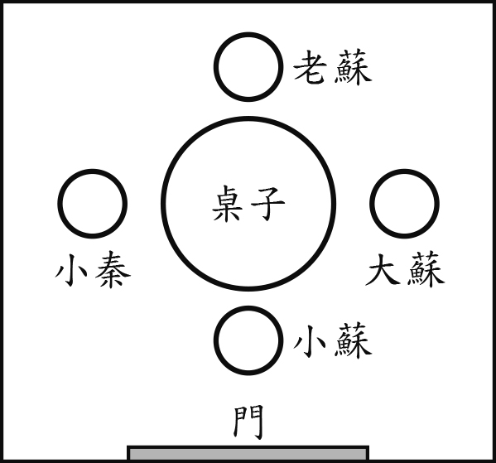

(C) | 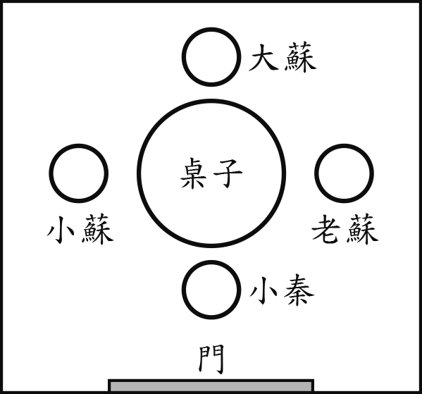 | (D) | 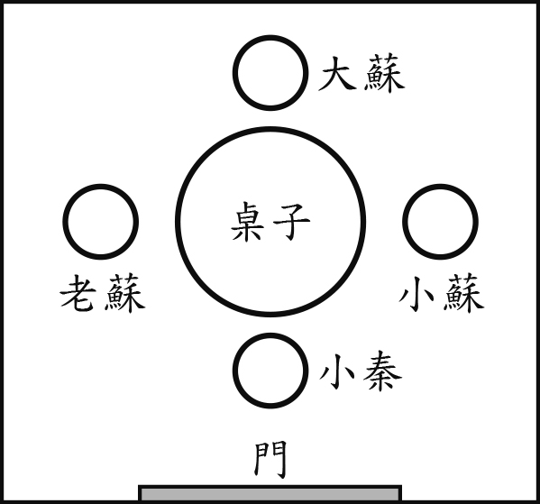
- ( ) 柬埔寨有句諺語：「只要栽種果苗，終能吃到果實。」朝鮮也有相似的說法：「不織網的蜘蛛抓不到蟲。」兩句俗諺皆勉人要抱持什麼樣的態度？
(A)居安思危 (B)汲汲營營 (C)腳踏實地 (D)學思並重。
- ( ) 古以「荳蔻年華」借代十三、十四歲的女子，試問下列何人亦正值這樣的年紀？
(A)身為大二學生的小良 (B)目前就讀國二的小昀
(C)剛過雙十生日的小旂 (D)正在牙牙學語的小甄。
- ( ) 成語「偃旗息鼓」的詞性為「動詞+名詞+動詞+名詞」，其結構和下列何者相同？
(A)氣定神閒 (B)調虎離山 (C)敵眾我寡 (D)足智多謀。
- ( ) 下列關於〈為學一首示子姪〉文意之詮釋，何者最為適切？
(A)「越明年，貧者自南海還」→到了第三年，窮和尚從南海朝聖回來
(B)「吾數年來欲買舟而下，猶未能也」→我存了這麼多年的錢想買下一艘船，還是不夠
(C)「吾材之庸，不逮人也」→我的才能低下無用，不能超越別人
(D)「昏庸聰敏之用，豈有常哉」→愚昧平庸和聰明靈敏的功用，難道是經常發揮的嗎？
- ( ) 下列各倒裝句還原後，何者較為正確？
(A)何有於我哉→於我有何哉
(B)子何恃而往→子何往而恃
(C)吾馬賴柔和→柔和賴吾馬
(D)母殁喪不臨→不臨喪母殁。
- ( ) 「學之，則難者亦易矣；不學，則易者亦難矣。」文中用「難」與「易」的對比，來烘托及強調「學習」的重要，這種正反並列相襯的手法即是「映襯修辭法」。請問下列何者亦使用相同技巧？
(A)好鳥枝頭亦朋友，落花水面即文章
(B)業精於勤荒於嬉，行成於思毀於隨
(C)為學有如金字塔，要能博大要能高
(D)知之者不如好之者，好之者不如樂之者。
- ( ) 下列各選項「」中的字義，何者前後相同？
(A)魏兵分兩路「望」西城縣殺來 / 孔明登城「望」之(B)忽然十餘次「飛馬」報到 / 自「飛馬」遠遠望之
(C)眾官無不駭然，「乃」問孔明 / 司馬懿「乃」魏之名將
(D)眾官聽得這消息「盡」皆失色 / 兩路兵「盡」皆退去。
- ( ) 泰雅族人巴尚‧達努對瓦歷斯‧諾幹說：「想想你們的夢想，有了文明並不需要忘了老泰雅啊！」這段話所傳達的意思為何？
(A)文明與傳統文化應可以並存
(B)現代文明可改進傳統的缺失
(C)傳統文化是現代文明的基礎
(D)維繫泰雅傳統是作者的夢想。
- ( ) 杜牧〈贈別〉：「娉娉嫋嫋十三餘，荳蔻梢頭二月初。春風十里揚州路，捲上珠簾總不如。」下列關於此詩的分析，何者正確？
(A)「二月初」的「二」與「十里」的「十」皆為 實數
(B)詩中的妙齡女子刻意以珠簾掩面，顯示其羞怯之情
(C)先寫人、次寫花、再寫揚州其他美人，以烘托意中人
(D)為一首七言絕句，韻腳並有初、如二字，首二句對仗。
- ( )《百喻經‧斫樹取果》：「昔有國王，有一好樹，高廣極大，當生勝果，香而甜美。時有一人來至王所，王語之言：『此之樹上將生美果，汝能食不？』即答王言：『此樹高廣，雖欲食之，何由能得？』即便斷樹望得其果，既無所獲，徒自勞苦，後還欲豎，樹已枯死無生理。」這篇寓言故事乃在諷人不顧因果道理，最終導致慘痛失敗，其行徑與下列何者最為相近？
(A)守株待兔的農夫 (B)殺雞取卵的商人
(C)指桑罵槐的鄰居 (D)掩耳盜鈴的小偷。
- ( ) 根據這兩張圖示中的祕訣，其敘述何者正確？
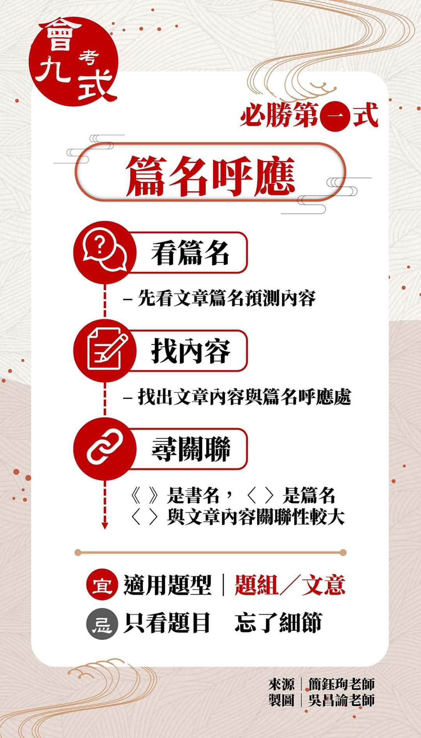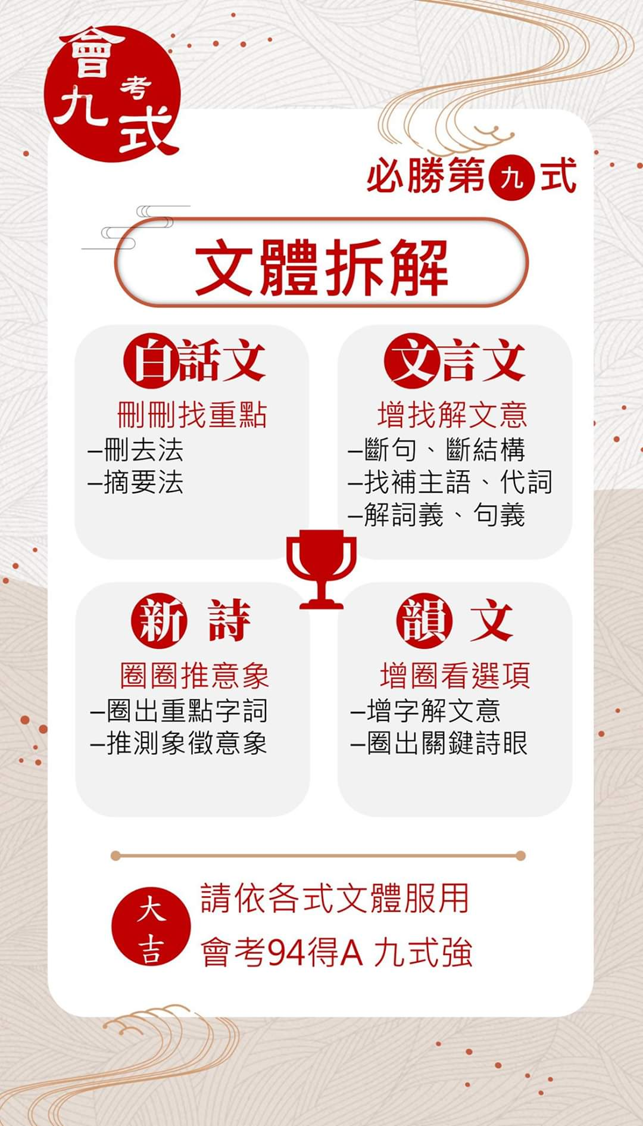

(A)書名與篇名相較，書名與文章內容關係較密切
(B)只要大略地瀏覽題目，再用刪去法，即可答對
(C)文言文單一詞義的詮釋並不會影響文意的理解
(D)詩歌類的題型在判讀時，建議先找出關鍵詞語。
3
- ( )根據這張喜帖
謹詹於中華民國九十九年十二月十八日（六）
長孫 王文儒先生 令肆女
為 長男 宏志與李淑美女士 華瑜小姐舉行結婚典禮敬備喜筵 恭請
闔 第 光 臨
趙天賜
林美玉 鞠躬
趙萬財
洪雅蘭
恕邀 席設：自宅 市路號
電話：4321-xxxx
時間：下午六時三十分入席
的內容，可得知下列
哪項資訊？
(A)由男方具名邀請
(B)喜宴地點在餐廳
(C)新郎是林宏志
(D)新娘是趙華瑜。
- ( )清‧李漁有一首詠物詩：「萬斛黃金碾作灰，西風一陣總吹來。早知三日都狼藉，何不留將次第開？」試問下列所詠之對象與李漁的作品相同？
(A) 朱 熹：露邑黃金蕊，風生碧玉枝
(B) 王安石：遙知不是雪，為有暗香來
(C) 李商隱：陶令籬邊色，羅含宅裡香
(D) 盧照鄰：浮香繞曲岸，圓影覆華池。
- ( ) 柬帖上的詞彙通常有特殊的用途與意義。下列各項關於柬帖用語的敘述何者有誤？
(A)「八秩」與「八旬」皆可代指八十歲
(B)「謹詹於……」中的「詹」意為「選定」
(C)「闔第」是指邀請對方可偕家人同往
(D)「于歸」與「歸寧」均用於訂婚宴。
二、題組題
※請閱讀下列選文，回答第36~38題：
近塞上之人有善術者。
馬無故亡而入胡，人皆弔之。其父曰：「此何遽不為福乎？」居數月，其馬將胡馬而歸。人皆賀之。其父曰：「此何遽不為禍乎？」
家富良馬，其子好騎，墮而折其髀。人皆弔之。其父曰：「此何遽不為福乎？」
居一年，胡人入大塞，丁壯者引弦而戰，近塞之人，死者十九。此獨以跛之故，父子相保。
【註】塞，指邊境。善術，擅長養馬的人。髀，音同畢，指膝部以上的大腿骨。
( 摘錄自西漢‧劉安 《淮南子‧人道訓‧塞翁失馬》)
- ( ) 關於這篇文章句子的解說，何者不正確？
(A)馬無故「亡」而入胡：死亡
(B)其馬「將」胡駿馬而歸：率領
(C)丁壯者「引弦」而戰：拉開弓弦
(D)此「何遽」不為福乎：何如，表反詰語氣。
- ( ) 「近塞之人，死者十九。」句中的「十九」為分數，指「十分之九」。請問下列「」中數字組合的原理，何者亦與此相同？
(A)吾「十有五」而志於學 (B)見其發矢「十中八九」
(C)美人「二八」顏如花 (D)「三五」明月滿。
- ( ) 本文闡述的意旨與下列何者相同？
(A)識時務者為俊傑，大丈夫能屈能伸
(B)花為可觀遭夭折，草因無用得欣榮
(C)車到出前必有路，船到橋頭自然直
(D)忍一時風平浪靜，退一步海闊天空。
※請閱讀下列選文，回答第39~41題：
《捍衛生死線》（Replicas）是討論「克隆人」（human cloning，即複製人）倫理界限的題材電影，雖然帶點科幻，但時間設定不是遙遠的未來，而可能是不遠的未來，或是有可能暗地發生的現在。由於克隆人的科技，完全打破人類道德倫理的禁忌，無性生殖也改變了人類繁衍方式，至今不少國家都有制定禁止複製人的法律規範。
該片以一個面臨喪親處境的難題做思考，如果你有能力可以讓所愛的人復活，你不會想去做嗎？基努李維飾演劇中的主角科學家威廉‧佛斯特原本有幸福美滿的家庭，可是一家五口快樂出遊的旅程，卻遇上一場死亡車禍，面對至親離開，僅剩他一人，而他又是具有研發複製人技術的科學家，如果你是他，會怎麼做？
不考慮太多複雜的因素，純以人性情感出發，主角一心想讓妻子及三個小孩都能起死回生。於是威廉‧佛斯特找來他信任的科學家搭檔艾德幫忙，但他們只能私下違法地進行這項複製人的工程。
劇情發展的重點，大致擺在主角的親情思考與選擇上，也就是為了親情、為了不讓自己與家人分離，什麼事都願意做的愛家情感使然。當決定開始使用複製技術救回四個家人時，威廉遇到了只有三套培養槽，即只能四選三，有一個家人必須放棄，在親情的掙扎，無奈的選擇下，只好放棄復活小女兒，並刪除有關與小女兒相處的記憶。結果妻子發現不對勁，威廉只好告訴她車禍發生的事實，與她們三人都是克隆人的真相。
最後是一個充滿理想性的完美結局，威廉在實驗中製造的345號機器人，成了解救威廉的關鍵，而他也利用這項複製技術，進而致富。結尾的畫面定格在他與家人於海灘上洋溢的幸福笑容，更驚奇的是，小女兒復活了，他帶著小女兒和家人相會。
(改寫自「愛德華FUN電影」網路影評)
- ( ) 根據這篇文章，無法得知哪一個線索？
(A)影片的核心主題 (B)影片的所有角色
(C)影片的情節轉折 (D)影片的最後結局。
- ( ) 關於這篇影評所提到的影片內容，何者為真？
(A)威廉的妻女始終被蒙在鼓裡，不知自己是複製人
(B)在複製家人的過程中，威廉遭到搭檔艾德的背叛
(C)威廉最初因培養槽數目不足，無法復活所有家人
(D)威廉為了使家人復活，散盡家財，變得一貧如洗。
- ( ) 國文老師也想讓同學在暑假寫一篇觀影心得，並希望大家學以致用，運用成語表現出主角威廉抉擇時的掙扎。請問下列哪位同學應用得最為通順？
(A)看著實驗室中三足鼎立的培養槽，威廉舉棋不定
(B)笑裡藏刀的威廉忍痛刪除小女兒記憶，最扣人心弦
(C)威廉在進行複製的過程必須瞻前顧後，以逸待勞
(D)左右為難的威廉，仍不得不犧牲小女兒，心如刀割。
4
※請閱讀下列選文，回答第42~45題：
【選文甲】
瑜部將黃蓋曰：「今寇眾而我寡，難與持久。然觀操軍船艦首尾相接，可燒而走也。」乃取蒙衝鬬艦數十艘，實以薪草，青油灌其中。裹以帷幕，上建牙旗，先書報曹公，欺以欲降。又豫備走舸，各繫大船後，因引次俱前。曹公軍吏士皆延頸觀望，指言蓋降。蓋放諸船，同時發火。時風盛猛，悉延燒岸上營落。頃之，煙炎張天，人馬燒滑，死者甚眾，軍遂敗退。
( 節選自晉‧陳壽《三國志‧吳書‧周瑜傳》)
*********
【選文乙】
卻說魯肅見周瑜臥病，心中憂悶，來見孔明，言周瑜猝病之事。孔明曰：「公以為何如？」肅曰：「此乃曹操之福，江東之禍也。」孔明笑曰：「公瑾之病，亮亦能醫。」
瑜命請入，教左右扶起，坐於床上。孔明曰：「連不晤君顏，何期貴體不安！」瑜曰：「『人有旦夕禍福』，豈能自保？」孔明笑曰：「『天有不測風雲』，人又豈能料乎？」瑜聞失色，乃作呻吟之聲。孔明曰：「必須用涼藥以解之。」瑜曰：「已服涼藥，全然無效。」孔明曰：「須先理其氣；氣若順，則呼吸之間，自然痊可。」
瑜料孔明必知其意，乃以言挑之曰：「欲得順氣，當服何藥？」孔明笑曰：「亮有一方，便教都督氣順。」瑜曰：「願先生賜教。」孔明索紙筆，屏退左右，密書十六字曰：「欲破曹公，宜用火攻；萬事俱備，只欠東風。」……「亮雖不才，曾遇異人，傳授奇門遁甲天書，可以呼風喚雨。」……瑜聞言大喜，矍然而起。
(節選自明‧羅貫中《三國演義‧第四十九回》)
- ( ) 關於甲、乙二段選文敘事手法的比較，何者正確？
(A)前者繁筆詳寫經過，後者簡筆略寫梗概
(B)二文皆透過大量的對話來展現人物性情
(C)前者取材七虛三實，後者取材七實三虛
(D)前者風格雅潔明快，後者風格平易生動。
- ( ) 以上兩篇引文皆與哪個事件有關？
(A)周瑜打黃蓋 (B)火燒連環船
(C)桃園三結義 (D)揮淚斬馬謖。
- ( ) 關於甲、乙兩引文所描述的情節，何者正確？
(A)攻曹的計謀皆出自孔明 (B)皆提到黃蓋詐降一事
(C)周瑜的心病還須心藥醫 (D)孔明亦善於把脈醫病。
- ( ) 這段《三國演義》的故事可能出自哪一回？
(A)〈諸葛亮舌戰群儒‧魯子敬加排眾議〉
(B)〈孔明用智激周瑜‧孫權決計破曹操〉
(C)〈用奇謀孔明借箭‧獻密計黃蓋受刑〉
(D)〈七星壇諸葛祭風‧三江口周瑜縱火〉。
★還剩最後一哩路，加油！加油！
※請閱讀下列選文，回答第46~47題：
我們一天當中，平均對別人說的話超過幾千句，當我們在開口說這些話的時候，有沒有留意過，應該怎麼說，才能達到最好的效果呢？
有一些我們不認識的人，當聽到他的聲音時，我們多半會為他勾勒出一些形象：覺得他可能很高大，或是很瘦小，他的臉孔大概會長什麼樣子。為什麼會這樣？那主要是來自於過去我們第一次聽到那一類型聲音時，是出於什麼樣的一個人，就會把那個聲音定位在那人的形象上。
其次，我們也會從想要得知的內容或主題，去推斷談這些主題的人會是什麼樣子。當我們聽到一個人的聲音，會很先入為主地去評斷這是一個什麼樣的人。其實聲音跟長相當然不能畫上等號，但是聲音也跟長相一樣，常會給人帶來第一印象；如果第一印象不好，再想博得他人的好感，那就要花很長的時間、很大的功夫。
所以，讓人覺得說話有氣質，是需要練習的。但是所謂的氣質，不在於正音美聲，而是我們到底怎麼說話的，也就是說話的禮節。在公共場合大聲喊叫，或是態度旁若無人，雖然旁人並不一定能拿說話的人怎樣，然而說話者本身就已經失態、引人側目了。禮貌不在於別人能管我們什麼，而是我們有沒有把自己管好。保持適當的音量是必要的練習，太大聲代表粗魯，太小聲代表沒有自信。
還有一個小祕訣，就是聽的時候比說的時候多。所以跟人進行一場談話，要保留讓對方發表意見的空間，要尊重對方。此外也要避免炫耀式的談話，也不要太愛辯論，而要顧慮到表達的方式與對方的感受。
再來，說話的時候也不要切入別人的私領域。人常想知道別人到底發生什麼事情了，甚至是加以傳播；或是希望表現出自己是一個古道熱腸的人，為了滿足自己的好心好意，而拼命地去追問人家。因此，除非別人願意主動告訴我們，否則我們就不要多問。
最後，要謹言慎行，少批評別人。許多話說出口後，我們是負不了責任的。有時一大意，犯下錯誤，給自己帶來麻煩，那就划不來了。
(節錄自田麗雲〈練習有氣質‧說話的禮節〉)
- ( ) 依據文中所述，說話時應具備什麼樣的禮節？
(A) 為了滿足自己的好奇心，拼命打探別人的私事
(B) 音量大小跟美聲正音，決定說話是否有氣質
(C) 多傾聽、少發表，並避免咄咄逼人的口吻
(D) 在公共場合可以毫無顧慮地議論他人。
- ( ) 我們說話時會對聽者傳達出什麼樣的訊息？
(A) 建立陌生人對我們的第一印象
(B) 音量若太小會讓人覺得沒自信
(C) 是否有顧慮周遭或是肆無忌憚
(D) 以上皆是。

5

★恭喜你！當你看到這裡，表示你已順利完成本次測驗。祝你
大展鴻圖、成績達標！

